«Там, де пам'ять не мовчить,
Там щастям повниться майбутнє»
До дня пам’яті жертв Голодоморів: 1921-1922, 1932-33,1947 років бібліотекою Дніпровської академії музики був підготовлений бібліографічний огляд літератури, яка є у наявності в бібліотеці.
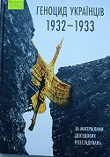
Жоден народ в історії людства не знав такої страшної трагедії, яку пережив український народ у 30- х роках.
Вшанування пам’яті українців, знищених під час вчинення геноциду комуністичним тоталітарним режимом-це наш моральний обов’язок перед майбутніми поколіннями. Негативні наслідки цього злочину й досі впливають на українське суспільство.
Чому виник голод? Чи можна було його уникнути? Відповіді на поставлені питання жорсткі, але прості: Голод був заздалегідь спланований державою в особі Й. Сталіна та його вірних «однодумців». Це був акт геноциду проти українського народу.
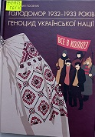
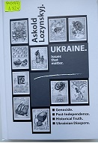
В книгах автори подають грунтовний фактологічний матеріал, поєднаний з аналітичним осмисленням різних аспектів злочинів комуністичного тоталітарного режиму. Видання розраховані на всіх, хто хоче знати правду про ці страшні сторінки української історії. Це пам’ять про тих, хто не дожив, пам’ять про тих, хто недолюбив, пам’ять про живих і ненароджених.

